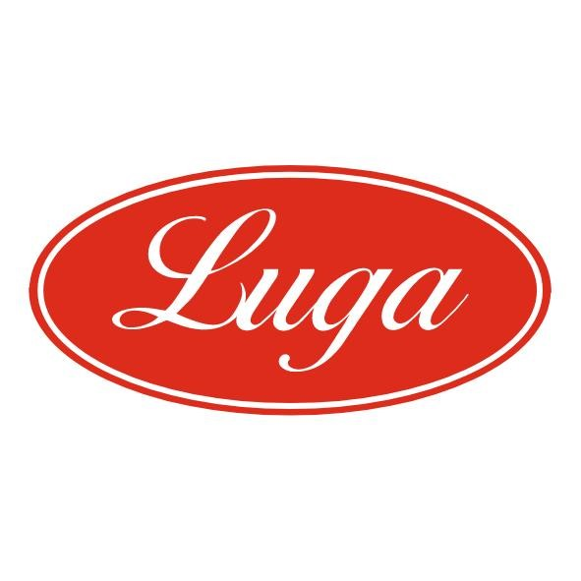Pizzeria Luga

Týždenné menu 11.05.-15.05.2026
Cena denného menu je 6,50 € vrátane polievky

Pondelok: 11.05.2026
Polievka: Vajíčková polievka 1,3 250ml
Slepačí vývar 1,3,9 250ml
1. Kurča na cesnaku, tarhoňa 1,3 140/200g
2.Študentský rezeň, americké zemiaky 1,17 140/200g
3. Šalát z čerstvej zeleniny s kuracím mäsom a balkánskym syrom 7 350g

Utorok: 12.05.2026
Polievka: Kukuricová polievka s liatym cestom 1,3 250ml
Slepačí vývar 1,3,9 250ml
1. Kuracia rolka so šunkou a syrom, varené zemiaky 1 140/200g
2.Bravčový perkelt s fazuľou, chlieb 1,7,17 140/200g
3. Šalát z čerstvej zeleniny s kuracím mäsom a balkánskym syrom 7 350g

Streda 13.05.2026
Polievka: Fazuľová krémová s krutónmi 1,7 250ml
Slepačí vývar 1,3,9 250ml
1. Vyprážaný encián, varené zemiaky, tatárska omáčka 1,3,7 140/200g
2. Rizoto s kyslou kapustou a bravčovým mäsom 1,17 350g
3. Šalát z čerstvej zeleniny s kuracím mäsom a balkánskym syrom 7 350g

Štvrtok 14.05.2026
Polievka: Gulášová polievka 1,7,17 250ml
Slepačí vývar 1,3,9 250ml
1. Kuracia pečienka na jablkách, dusená ryža 1,7 140/200g
2. Lasagne 1,3,7,17 350g
3. Šalát z čerstvej zeleniny s kuracím mäsom a balkánskym syrom 7 350g

Piatok 15.05.2026
Polievka: Paradajková polievka s cestovinou 1,3 250ml
Slepačí vývar 1,3,9 250ml
1. Kurací steak na šampiňónoch, hranolky 1 140/200g
2. Živánska na plecu 1,17 350g
3. Šalát z čerstvej zeleniny s kuracím mäsom a balkánskym syrom 7 350g

Zoznam alergénov Obilniny obsahujúce lepok a výrobky z nich 2. Kôrovce a výrobky z nich 3. Vajcia a výrobky z nich 4. Ryby a výrobky z nich 5. Arašidy a výrobky z nich 6. Sójové bôby a výrobky z nich 7. Mlieko a výrobky z neho (vrátane laktózy) 8. Orechy, t. j. mandle, lieskové orechy, vlašské orechy, kešu, orechovce, para orechy, kokosový orech, pistácie, makadamové orechy a queenslandské orechy a výrobky z nich 9. Zeler a výrobky z neho 10. Horčica a výrobky z nej 11. Sezamové semená a výrobky z nich 12. Kysličník siričitý a siričitany v koncentrácii maximálne 10 mg/kg alebo 10 mg/liter vyjadrené ako SO2 13. Vlčí bôb a výrobky z neho 14. Mäkkýše a výrobky z nich 15. Citrusové plody a výrobky z nich 16. Med a výrobky z neho 17. Cesnak a výrobky z neho18. Chilli, feferóny a výrobky z nich
Váha mäsa je uvedená v surovom stave!

